1.04. Ребята совершили увлекательное путешествие в г. Краснодар.
В программу поездки по краю входили- посещение государственного историко-археологического музея – заповедника имени Е. Д. Фелицына
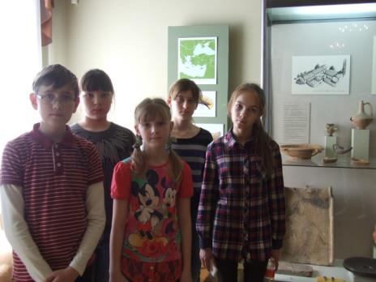
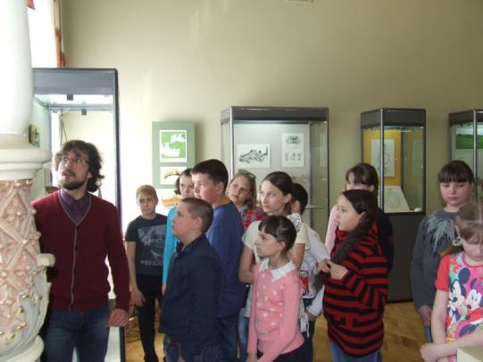

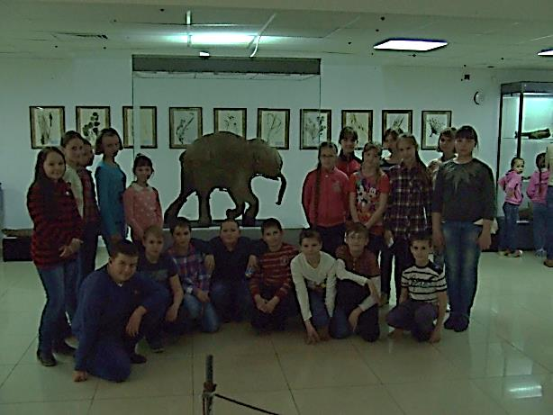

и экскурсии в храмы кубанской столицы

